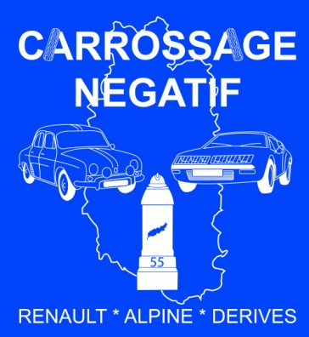
3 Impasse de Chaulieu
55000 Naives-Rosières
Bulletin à retourner au club accompagné de votre règlement par chèque à l’ordre de Carrossage Négatif avant le 15 Avril impérativement, au-delà ,5€ de majoration vous seront demandés. Nombre de participants limité 49 voitures.
Prix pour 1 équipage (2 personnes) ----------------------------------110€
Personne supplémentaire -----------------------------------------------70€
Enfant -------------------------------------------------------------------------15 €
NOM PILOTE______________________________________________________
PRENOM_________________________________________________________
N° Portable_______________________________________________________
Adresse Mail ________________________________________________________
NOM COPILOTE____________________________________________________
PRENOM_________________________________________________________
MARQUE ET TYPE VEHICULE__________________________________________
CLUB____________________________________________________________
Je soussigné M________________ reconnait participer au 15ème rallye de la Renaissance organisé par Carrossage Négatif avec un véhicule conforme au code la route. J’ai bien pris note qu’en cas de comportement inadéquat à l’esprit de la manifestation, les organisateurs se réservent le droit de m’exclure sans aucune indemnisation.
Fait à_______________ le ______________
Précéder de la mention «Lu et approuvé»

